Výroční zpráva SKIP 2019 - region Velká Morava

Rok 2019 byl pro celý SKIP rokem konání valných hromad a tedy také rokem volebním. Celostátní valná hromada, která se konala v Praze, byla mj. završením kulatých stolů, které probíhaly v každém kraji předchozí rok a také důstojnou připomínkou 100. výročí vzniku prvního knihovního zákona.

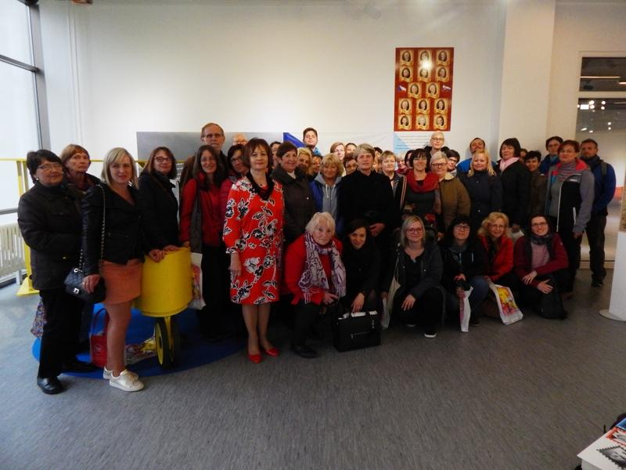
Návštěva Městské knihovny v Piešťanech

Celoroční činnost regionu zahrnovala pestrou skladbu aktivit, která se stále rozrůstá díky programu organizovanému samotným výborem, projektům realizovaným s podporou dotací z Knihovny 21. Století i činnosti prostřednictvím dvou klubů dětských knihoven . V neposlední řadě pak stále narůstá význam tzv. malých projektů, kterými podporujeme aktivity těch nejmenších knihoven regionu směřující na podporu čtenářství a komunitních aktivit. Jsme také hrdi na to,že patříme mezi regiony, kde pravidelně přibývají noví členové.

Valná hromada SKIP Velká Morava

Na valné hromadě našeho regionu , která se konala 13.3. března , byla v úvodu slavnostně udělena další tři čestná ocenění Velkomoravský knihovník Řada držitelů se tak rozrostla o významné knihovnické osobnosti - Mgr. Radek Jančář - ředitel Knihovny BBB Uh. Hradiště , Marcela Kořínková - Knihovna Kroměřížska, Mgr. Helena Hubatková Selucká - Knihovna Jiřího Mahena v Brně .
Přivítali jsme také milého hosta z předsednictva SKIP PhDr. Víta Richtera. Samozřejmě stěžejním bodem byly volby do regionálního výboru a dozorčí komise.
Nově zvolený výbor má následující složení :
devítičlenný výbor ve složení: Libuše Nivnická (předsedkyně), Šárka Kašpárková, Jana Tomancová, Magda Švejcarová, Monika Kratochvílová, Kateřina Janošková, Jana Sikorová, Jarmila Daňková, Radovan Jančář

Nově zvolená dozorčí komise ve složení: Marie Dočkalová, Jana Šubrová, Vladislav Raška.

Z usnesení valné hromady vybíráme:

- Členům SKIP Velká Morava od 75 let věku uhradí regionální organizace
odvod členského příspěvku do celostátní pokladny,

- Valná hromada nominovala kandidáty do celostátního SKIP“
- kandidáty na členy VV SKIP: Pavla Zajíce, Moniku Kratochvílovou, Kamilu
Brablíkovou, Kateřinu Janoškovou, Hanu Hanáčkovou,
- kandidáta na člena dozorčí komise VV SKIP: Danielu Divínovou,
- kandidáta na předsedu SKIP: Libuši Nivnickou,

- „Chci, aby SKIP“… - proběhl sběr námětů, které budou uvedeny na FB a webu
SKIP VM,

Úkoly Regionu SKIP Velká Morava v následujícím období:

1. Nadále pokračovat v realizaci tradičních setkání členů SKIP Velká Morava – tzv. kolegií, která jsou platformou pro odborné semináře, setkání s osobnostmi, výměnu zkušeností, aktuální informace a exkurze do knihoven a dalších paměťových institucí.
2. Nadále podporovat institucionální členy SKIP (do 1 úvazku) formou malých projektů v grantovém programu SKIP Velká Morava.
3. Vzájemně spolupracovat a podporovat činnost dvou klubů dětských knihoven v regionu.
4. Připravovat pro členy odborné studijní cesty do vybraných knihoven.
5. Udělovat ceny Velkomoravský knihovník individuálním členům SKIP Velká Morava.
6. Na základě vybraných podnětů z ankety „Chci, aby SKIP…“ pracovat na dalších úkolech.

Členská základna

Dle aktualizace k 30.11. 2019 měl region 187 institucionálních členů a 139 individuální členů.
Komunikace se členy probíhá prostřednictvím e-mailů, informace jsou dostupné na webových stránkách a prostřednictvím facebookové skupiny. Daří se včas vybírat většinu členských příspěvků a stanovený podíl odvádět do VV SKIP. Členská základna je pravidelně aktualizována na schůzích výboru, které se konají zpravidla jedenkrát za měsíc ( mimo letní prázdniny). Agendu velmi pečlivě vede kol. Magda Švejcarová. .

Hlavní oblasti činnosti

- Malé regionální projekty na podporu čtenářství a komunitních aktivit

- podpora institucionálních členů SKIP (do 1 úv.) formou malých projektů v
grantovém programu SKIP Velká Morava

Podporu projektům na podporu komunitních aktivit zaměřených na propagaci čtení a podporu čtenářství vyhlašuje Svaz knihovníků a informačních pracovníků ČR Velká Morava od roku 2014.
Podpora čtenářství a společenské prestiže četby vychází z Koncepce rozvoje knihoven v České republice na léta 2017–2020 jako jedno z opatření k realizaci druhé prioritní oblasti k zajištění rozvoje knihoven: Knihovny jako otevřená vzdělávací, kulturní, komunitní a kreativní centra.
Cílovou skupinou pro udělení podpory jsou každoročně knihovny evidované v databázi MK ČR do 1,0 úvazku, institucionální členové SKIP Velká Morava. Preferovány jsou projekty na podporu celostátních akcí, zejména Týden knihoven a Den pro dětskou knihu.
Maximální výše podpory na jeden projekt se každoročně pohybuje ve výši do 3 000 Kč. Podmínky a pravidla pro poskytnutí dotace vyhlašuje na prvním jarním kolegiu regionální organizace SKIP Velká Morava.
Harmonogram pro podávání žádostí schvaluje začátkem roku regionální výbor SKIP Velká Morava.
Termíny v roce 2019:
- Přijímání žádostí: do 10. 5. 2019
- Schválení žádostí: do 31. 5. 2019
- Rozhodnutí o schválení: 14. 6. 2019
- Vyúčtování projektu: do 10. 12. 2019
- Termín pro realizaci schválených projektů: do 30. 11. 2019

Schválené regionální projekty v roce 2019

Žadatel | Kraj/okres | Název projektu
Březová (obec) | Zlínský/Uherské Hradiště | Beseda se spisovatelkou Lenkou Rožnovskou
Horní Lideč (obec) | Zlínský/Vsetín | Čtenářský piknik s Petrou Martiškovou a parkouristou Tomášem Vyhlídalem
Jablůnka (obec) | Zlínský/Vsetín | Martina Bittnerová a její knihy
Karolinka (město) | Zlínský/Vsetín | Pasování prvňáčků se spisovatelkou Petrou Martiškovu a Beseda o psaní a parkouru
Lipov (obec) | Jihomoravský/Hodonín | Cyklus přednášek a čtení
Nivnice (obec) | Zlínský/Uherské Hradiště | Bylinková knihovna
Rozdrojovice (obec) | Jihomoravský/Brno-venkov | Napoleon Bonaparte pohledem současníků a téma hrdinství v literatuře
Zámek Slavkov-Austerlitz | Jihomoravský/Vyškov | Napoleon Bonaparte a Velká francouzská revoluce
Velké Karlovice (IC) | Zlínský/Vsetín | Jiří Dědeček – Huňatá čuňata
Znětínek (obec) | Vysočina/Žďár nad Sázavou | Osvobození Žďárska - autorské čtení a beseda

V roce 2019 bylo podáno deset žádostí, všechny splnily předepsané náležitosti a byly schváleny. Celkové náklady projektů ve výši 41 700,- Kč byly podpořeny částkou 29 700,- Kč.
Kromě podpory čtenářství a komunitních aktivit usiluje regionální výbor SKIP ještě o jeden cíl: propagaci organizace SKIP, podporu zájmu o členství zejména mezi menšími knihovnami. Těší nás, že právě SKIP Velká Morava patří mezi nejvíce se rozvíjející regionální organizace.

- Knihovna 21. století projekty SKIP podávané do dotačního titulu Knihovna 21. Století ( zprávy viz přílohy)

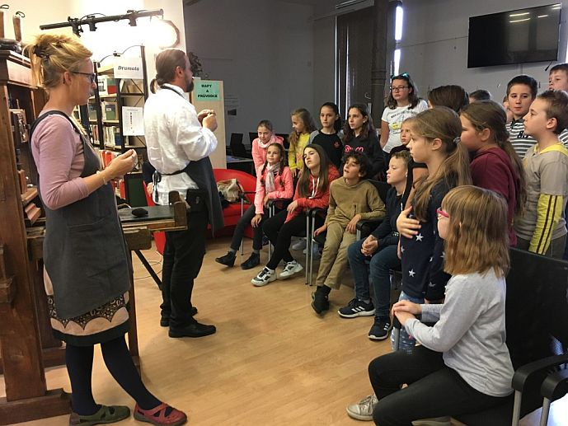

Za příběhem tištěné knihy- Uherské Hradiště

- studijní zájezd 15. května do Městské knihovny Veselí na Moravou a Mestské knižnice města Piešťany

- Nejprve účastníci navštívili knihovnu ve Veselí nad Moravou, která prošla v letech 2017-2018 rozsáhlou rekonstrukcí v hodnotě 17,6 mil. Kč. Knihovna sídlí v 1. patře kulturního domu a je bezbariérová.
- Autorem projektu, jenž vznikal v letech 2014 – 2016, je městský architekt Ing. Arch. Ivo Ondračka, který byl při návštěvě taktéž přítomen. Poskytl knihovníkům veškeré informace o rekonstrukci a zodpověděl všechny dotazy.
- Před přestavbou užívala knihovna plochu o rozloze 288 m². Díky ní vznikly otevřené, světlé, vzdušné prostory s řadou odpočinkových zón o užitné ploše 868 m².
- Většina původních příček byla odstraněna. Knihovna pro dospělé čtenáře má k dispozici 2 velké místnosti vybavené moderními osvětlenými regály na knihy a časopisy a internetovými stanicemi. Je zde také multifunkční sál, sociální zařízení, malý sklad a zázemí pro zaměstnance.
- V dětském oddělení se mimo jiné nachází dětský koutek s hračkami, odpočívadlo ve tvaru kruhu vybavené polštáři či postel, v jejíchž čelech jsou police s knihami. Pro náctileté slouží samostatná místnost vybavená počítači a válecími vaky. Mládeži je určen také prosklený ochoz nad vstupní halou s regály na knihy, obohacený o atypický sedací nábytek a stolky s lampičkami.
- Knihovní fond je opatřen RFID čipy. Návštěvníci tak mohou využívat služby self-check. Velkou výhodou je bibliobox, který je k dispozici po celý den.
- Celá knihovna lemuje kulturní sál. Chodby kolem něj, včetně vstupní haly s pultem, byly navrženy variabilně. Tedy tak, aby tato část knihovny (o rozloze necelých 200 m²) mohla být v případě potřeby využita při pořádání akcí v sále. Nejčastěji se jedná o plesy, divadla, koncerty. Nábytek je zde mobilní, lze jej tudíž přesunout do knihovny a chodby uzavřít roletovými dveřmi. Okna do sálu jsou zatažena pevnými závěsy.
- Důmyslnost architektonického návrhu umožnila rozšíření nejen služeb knihovny, ale také navýšení kapacity míst v sále.
- V Mestské knižnici mesta Piešťany, která je oprávněně považována za komunitní knihovnu, byli knihovnice a knihovníci přivítáni ředitelkou Ing. Margitou Galovou za přítomnosti primátora Mgr. Petera Jančoviče PhD.
- Piešťany jsou lázeňským městem a knihovna poskytuje široké spektrum služeb rozlehlému okruhu uživatelů všech věkových kategorií. Přesto je pozornost zaměřena především na dětské čtenáře.
- Knihovna byla v letech 2011 a 2012 rekonstruována z dotace Evropské unie. Byl zde zbudován výtah, díky němuž je budova bezbariérová. Její prostory jsou rozlehlé a členité, vyzdobené všudypřítomnými dekoracemi v podobě ilustrací či loutek slovenských umělců i výtvory uživatelů.
- Ve vstupní hale se nachází odpočinková zóna se šatnou a sociálním zařízením. V přízemí je dále velký divadelní a výstavní sál opatřený pódiem, v němž se odehrávají kulturní programy, jako jsou besedy, divadla, vernisáže a výstavy.
- Oddělení pro dospělé čtenáře nabízí kromě volného výběru také možnost návštěvy regionální a příruční knihovny nebo studovny.
- Vstupní část dětského oddělení patří nejmenším dětem. Její součástí je „Múdra ponorka“. Jedná se o zábavně naučný prostor s různými zákoutími a sedacími vaky, který knihovna dostala ke svým 90. narozeninám.
- Součástí tohoto oddělení je „Rozprávková místnost“, kde se odehrávají informační lekce, besedy, příměstské tábory apod. Její stěna je zdobena originální dekorací v podobě polštářů s tvářemi známých umělců.
- „Tvorivá dielňa“ je zvláštní místnost vyzdobená pestrobarevnými látkami, vybavená stoly a stoličkami a slouží k pořádání výtvarných workshopů.
- Kromě zázemí pro zaměstnance a atria má knihovna ještě zasedací místnost. Ta neslouží jen k pořádání jejích akcí, ale také třeba v setkávání zastupitelů. Mimo jiné jako jediná na Slovensku provozuje také informační centrum.
- Knihovna rozvíjí spolupráci s nejrůznějšími organizacemi nejen na území Slovenské republiky, ale také za jejími hranicemi. Česká republika není výjimkou.
- Za zmínku určitě stojí řada ocenění. Mestská knižnica několikrát získala Cenu primátora za kulturní přínos a šíření dobrého jména města, dále ocenění Top Web Lib za webovou prezentaci, Sakačik 2010 za významnou akci „Zázračný oriešok“, což je festival rozhlasových pohádek pod záštitou MK SR, české velvyslankyně Livie Klausové a předsedy trnavského kraje. Nejnovějším oceněním, které získala v červnu tohoto roku a jistě si je právem zaslouží je cena MK SR – Knižnica roka 2018.

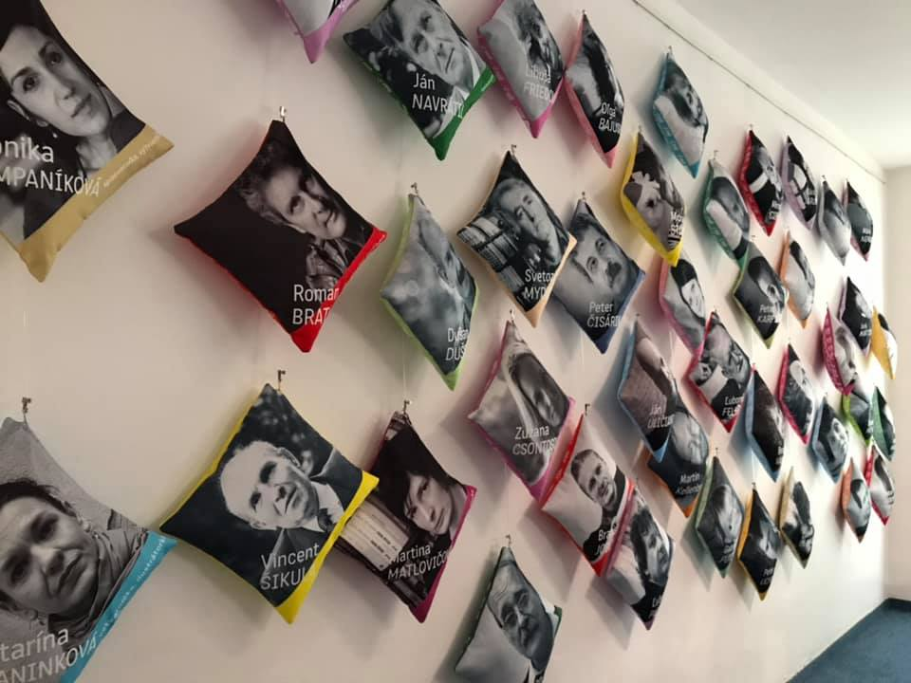
Piešťany - polštáře
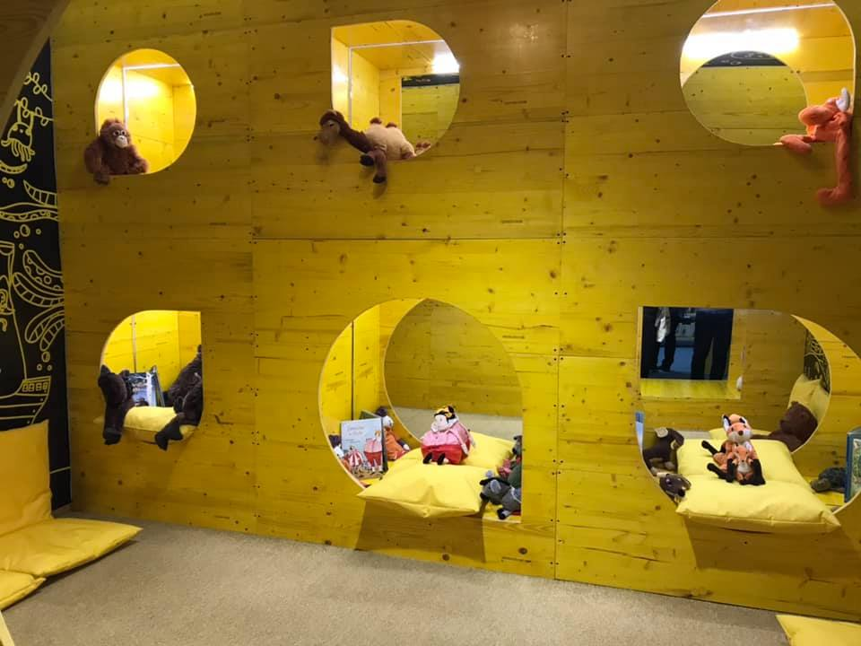
Piešťany - ponorka

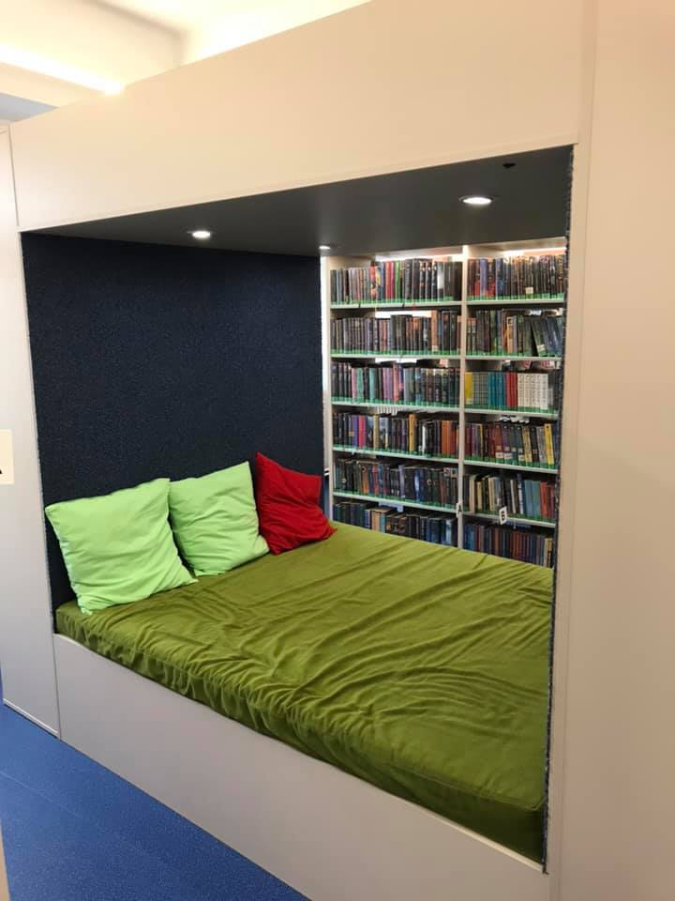
Veselí nad Moravou - postel
- Celostátní seminář SKIP Co venkovské knihovny umějí a mohou

Významnou regionální událostí nejen členů SKIP Velká Morava se stalo celostátní setkání knihovníků v městysi Křtiny ve dnech 12. – 14. září 2019 Co venkovské knihovny umějí a mohou. Na organizaci již 15. ročníku semináře se podílela pověřená knihovna Městská knihovna Boskovice, zejména vedoucí regionálního oddělení paní Helena Jalová, ve spolupráci se Sekcí veřejných knihoven SKIP, městysem Křtiny a obecním úřadem Vavřinec.
Odborný program s názvem Knihovny komunitní byl zaměřen na rekonstrukce knihoven a představení příkladně pracujících komunitních knihoven z regionu Blansko. Svoji činnost prezentovaly knihovnice z knihoven Kořenec a Kladoruby. Svojí účastí a příspěvkem do diskuze přijel účastníky podpořit boskovický místostarosta Ing. Lukáš Holík. Milé a velmi přátelské setkání bylo třetí den zakončeno v knihovnách obcí Habrůvka a Veselice.

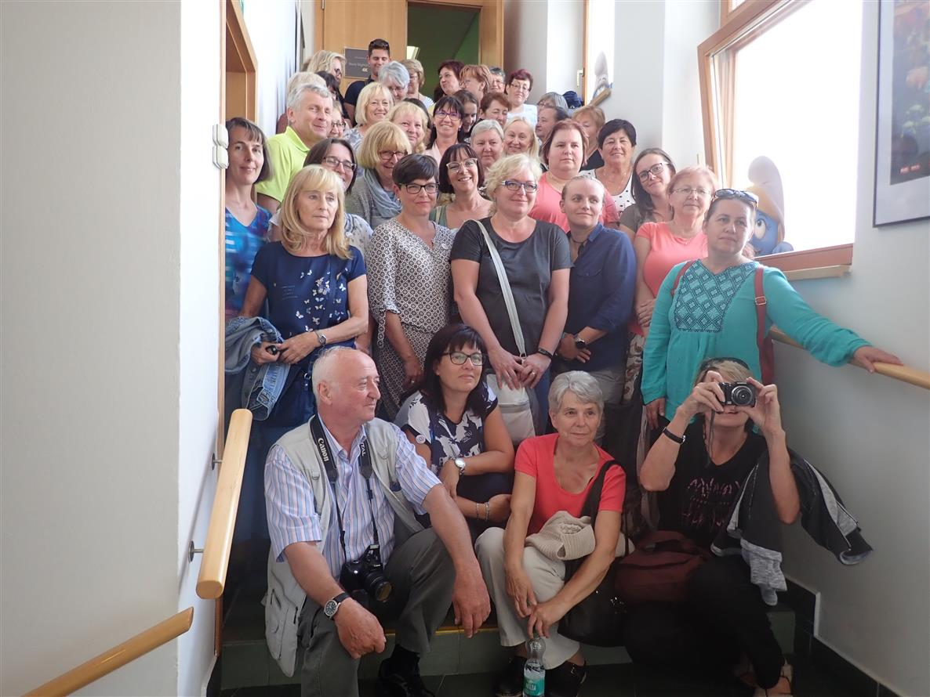
Akce podpořila spolupráci a možnost vzájemného poznávání pracovníků knihoven v malých obcích z celé republiky. Velké zastoupení účastníků bylo zejména z knihoven Jihomoravského kraje a institucionálních členů SKIP. Především knihovníci z neprofesionálních knihoven využili setkání k navázání spolupráce, výměně zkušeností, seznámení s novými trendy. Odborný program doplnilo poznávání lokálních tradic a knihoven v místě.

Účastníci semináře Co venkovské knihovny umějí a mohou, vpředu uprostřed paní Daniela Wimmerová, organizátorka každoročních setkání

- Kluby dětských knihoven – v regionu působí Regionální klubko Zlínský kraj www.kfbz.cz/kdk.htm , předsedkyně Hana Hanáčková, Knihovna Bedřicha Beneše Buchlovana v Uherském Hradišti (podrobně viz příloha ) a Regionální klubko Jižní Morava , předsedkyně: Mgr. Helena Hubatková - Selucká, Knihovna Jiřího Mahena v Brně, kontakt: detske@kjm.cz

- Časopis IMPULSY s finanční podporou SKIP zdárně pokračovalo vydávání elektronického časopisu IMPULSY, který vzniká pod křídly Centra dětského čtenářství při KJM – viz http://www.kjm.cz/redakce, Časopis vychází jedenkrát za dva měsíce a je dostupný na http://impulsy.kjm.cz .

- Databanka vzdělávacích programů https://knihovnici.kjm.cz/

- S knížkou do života - účast knihoven regionu v celostátním projektu SKIP

- Březen – měsíc čtenářů, Týden knihoven – účast knihoven regionu v celostátních projektech SKIP

- Kolegium 4. prosince v rámci programu prezentace ze setkání Co venkovské knihovny umějí a mohou a Knihovna roku, zkušenosti a postřehy z práce komise a vyhodnocení ankety Chci, aby SKIP ( viz příloha)

- Webové stránky a Facebook - vedle webových stránek regionu http://www.knihkm.cz/skip-velka-morava.html byla založena facebooková skupina. Skupina nabízí další možnost komunikace a diskuse mezi členy regionálního spolku SKIP Velká Morava. SKUPINA je místem pro sdílení nápadů, příkladů dobré praxe v oblasti knihovnictví a pro propagaci akcí SKIP Velká Morava. ČLENEM SKUPINY se může stát individuální i institucionální člen SKIP.

Hospodaření
Hospodaření umožňuje díky dobrému výběru členských příspěvků i grantové podpoře K 21 poměrně širokou podporu projektů a aktivit. Účetnictví regionu je vedeno paní Soňou Křetínskou (KKD Vyškov), profesionální účetní, která je v pravidelném kontaktu s hospodářkou SKIP.

S využitím podkladů členů SKIP Velká Morava zpracovala
Libuše Nivnická, předsedkyně RV SKIP Velká Morava
V Brně dne 20. 2. 2020

Přílohy:

Hodnocení činnosti r. 2019 – Klub dětských knihoven Zlínského kraje

Regionální klubko KDK SKIP Zlínského kraje má své stránky na webu Krajské knihovny Františka Bartoše ve Zlíně, kde se zájemci dočtou o všem, co KDK ZK připravuje, jsou zde také zápisy a fotografie z akcí i dětmi navržené logo: http://www.kfbz.cz/kdk.htm .

Naše klubko čítá 24 evidovaných členek, ale na společných setkáních nás bývá samozřejmě daleko více.

I v letošním roce se podařilo čtyřem knihovnám Zlínského kraje připravit a uskutečnit projekt k podpoře dětského čtenářství a získání zájmu dětí o pravidelné návštěvy v knihovnách. Už v roce 2018 jsme se domluvili, že v rámci oslav 100. výročí Knihovnického zákona chceme děti vzít za prapůvodem vzniku knihy a představit jim, jak vypadaly staré knihařské dílny a proces tisku knih. A tak mohla v průběhu měsíců září-říjen proběhnout ve čtyřech knihovnách Zlínského kraje série 12 dílen pro dětské čtenáře celého Zlínského kraje. Celkem se besed zúčastnilo více než 300 dětí. V každé ze čtyř do projektu zapojených knihoven proběhly 3 dílny se studiem Bez kliky i s ukázkami starého knihtisku. Ze všech knihoven přišla kladná hodnocení, v nichž se ukázalo, že i toto je cesta k získávání dětských čtenářů. Dopolední pořady v knihovnách v Kroměříži, Vsetíně, Zlíně a Uherském Hradišti byly uspořádány za finanční pomoci Ministerstva kultury ČR, SKIP ČR a regionálního výboru SKIP Velká Morava.

Je to již přesně dvacet let, co se čtyři knihovny Zlínského kraje dohodly, že budou pravidelně odměňovat své nejlepší mladé literáty. A tak v roce 2000 vyšel v Knihovně Kroměřížska, kde se první ročník soutěže konal, almanach Svět 2000 doplněný pracemi dětí z Jihlavy, Havířova a Rájce-Jestřebí. Od roku 2001 se naše knihovny v pořádání krajských přehlídek pravidelně střídají a každoročně vydávají sborníček nejlepších prací. Letošní ročník dětského literárního projevu oslovil 631 dětí, které zaslaly své práce do regionálních kol pořádaných Knihovnou Kroměřížska, Masarykovou veřejnou knihovnou ve Vsetíně, Krajskou knihovnou Františka Bartoše ve Zlíně a Knihovnou Bedřicha Beneše Buchlovana v Uherském Hradišti... Do krajského kola pak postoupilo 115 příspěvků a závěrečné sečtení bodů nakonec ukázalo, které práce se porotě nejvíce líbily. Mladí autoři psali na různá témata, vsetínští a hradišťští hledali své hrdiny, cestovatelské téma pak zvolili mladí autoři ve Zlíně i v Kroměříži.

V dubnu uspořádala Krajská knihovna F.Bartoše přednášku na téma Současná česká literatura pro děti a mládež, která byla zaměřena na základní vývojové trendy literatury pro děti a mládež v období posledních 10 let. Přednášející PhDr. Milena Šubrtová nám ukázala základní proměny a směřování české beletrie této doby (žánry, vydavatelé, oblíbené knihy, postavy atp.).

Podzimní setkání připravila Knihovna Bedřicha Beneše Buchlovana v Uherském Hradišti na téma Scénické čtení v praxi. V adventním čase jsme si pozvali kolegy z Městské knihovny v Třinci, kteří nám ukázali, jak vznikají jejich Večerníčky naživo. Iinspirativní dopoledne představilo dramatizaci a čtení z knih Kvak a Žbluňk, Gruffalo a Óóó vajíčko.

Účastníme se národních projektů a aktivit SKIP ČR, v Březnu-měsíci čtenářů jsme hledali nejlepší nejmenší čtenáře, nocujeme v knihovnách s Andersenem, předáváme knihy těm nejmenším v projektu BookStart, pasujeme prvňáčky s Knížkami pro prvňáčka, lovíme perly, přidáváme se k Noci literatury, Dni poezie, Dni pro rodinu, Dnům evropského dědictví, tradici už má Den pro dětskou knihu a také každoročně sbíráme s dětmi hlasy v anketě SUK Čteme všichni.

V Týdnu knihoven 2019 v knihovnách Zlínského kraje odstartovala další regionální kola literárních soutěží pro děti do 15 let na téma Labyrint světa, Komenský a ráj knížek. Vše opět ukončí v příštím roce společná krajská přehlídka mladých autorů, tentokrát proběhne slavnostní vyhlášení výsledků v Masarykově veřejné knihovně ve Vsetíně.

Uherské Hradiště 6. prosince 2019 Hana Hanáčková, Bronislava Jakoubková

Hodnocení projektu:
Za příběhem tištěné knihy - Knihovna 21. století

v rámci společného projektu SKIP ČR pro rok 2019 za region Velká Morava

I v letošním roce se podařilo čtyřem knihovnám Zlínského kraje připravit a uskutečnit projekt k podpoře dětského čtenářství a získání zájmu dětí o pravidelné návštěvy v knihovnách. Už v roce 2018 jsme se domluvili, že v rámci oslav 100. výročí Knihovnického zákona chceme děti vzít za prapůvodem vzniku knihy a představit jim, jak vypadaly staré knihařské dílny a proces tisku knih. A tak mohla v průběhu měsíců září-říjen proběhnout ve čtyřech knihovnách Zlínského kraje série 12 dílen pro dětské čtenáře celého Zlínského kraje. Celkem se besed zúčastnilo více než 300 dětí. V každé ze čtyř do projektu zapojených knihoven proběhly 3 dílny se studiem Bez kliky i s ukázkami starého knihtisku. Ze všech knihoven přišla kladná hodnocení, v nichž se ukázalo, že i toto je cesta k získávání dětských čtenářů.

Díky projektům podaným prostřednictvím SKIP ČR můžeme pozvat a představit v našich knihovnách zajímavé osobnosti, nápady či dílny, na něž by jinak knihovny finančně nedosáhly. Opět se potvrdilo, že spojením sil a finančních prostředků lze efektivněji přivést do knihoven společné projekty k podpoře dětského čtenářství.

Hodnocení z knihoven:
„Ve Vsetíně se programu zúčastnili žáci pátých tříd. Program se jim moc líbil a hravou formou se dozvěděli, jak se knihy tiskly dříve, kdo je vlastně za tím, že vznikla tak úžasná věc, jako je knihtisk (do té doby to vůbec netušili :-)). Všem se moc líbilo i to, že si něco odnesli...“ Masarykova veřejná knihovna Vsetín

„Dnes jsme měli v knihovně bezva návštěvu! Pavlína Wolfová a Roman Prokeš ze Studia Bez kliky přivezli k nám do knihovny vybavenou tiskařskou dílnu s napodobeninou dřevěného lisu ze 17. století. Na typu tohoto lisu tiskl první tištěnou knihu vynálezce knihtisku, německý zlatník Johannes Guttenberg. A to už je teda něco! Děti, které k nám zavítaly, se dověděly zajímavé informace o historii písma, psaní, knihtisku nebo výrobě papíru. Také se děti seznámily s tím, na co se psalo, čím se psalo, jak se vyráběl inkoust i kdo to byl Johannes Guttenberg. A po zajímavém povídání přišlo to nejlepší! Každý si mohl vlastnoručně vytisknout list z Bible Kralické a pan písař mu napsal věnování na památku. Bylo to moooc hezké dopoledne a všichni jsme si ho užili.“
Krajská knihovna Františka Bartoše ve Zlíně
"Včera nás navštívilo studio Bez kliky a vše proběhlo naprosto báječně. Programu se zúčastnily děti pátých ročníků základní školy Slovan. Děti i pedagogové byli naprosto nadšení. Poutavé a odlehčené vypravění děti vtáhlo do dávné minulosti, kde mohly nejen ověřit své znalosti, ale také si prakticky vyzkoušet, jak se ve středověku tiskly vzácné knihy. Pomyslnou třešničkou na dortu pak byl malý dárek v podobě vlastnoručně vytisklého otisku Bible kralické s osobním věnováním. Za knihovnice: Děkujeme, program byl moc hezký."
Knihovna Kroměřížska

"V roce 100. výročí Knihovnického zákona jsme děti vzali za prapůvodem vzniku knihy. A tak se ve středu 9. října vydali žáci základních škol uherskohradišťského okresu za příběhem TISKU. Prostřednictvím pořadu Studia Bez kliky tak poznali tiskařský lis a tiskařské techniky, které se užívaly při počátcích knihtisku. Viděli jsme, jak se užívaly voskové destičky, jak se psalo husím brkem, vyráběl papyrus či jak se lily tiskařské literky. Společně jsme ale také pracovali - každý si vyzkoušel, jaké je to být "čučedníkem" (rozuměj učedníkem, který čučí svému mistrovi přes rameno) a tiskařským mistrem. Odměnou všem malým tiskařským mistrům byl pak originální výtisk listu z Bible kralické."
Knihovna Bedřicha Beneše Buchlovana v Uherském Hradišti
23. října 2019 Klub dětských knihovnen SKIP Zlínského kraje

Hodnocení hudebního semináře
Jaroměřice nad Rokytnou
– centrum opery na Moravě v první polovině 18. Století

který se uskutečnil v Knihovně Jiřího Mahena v Brně 24. – 25. dubna 2019 za finanční podpory Ministerstva kultury ČR z grantového programu Knihovna 21. století,
SKIP – Region Velká Morava a ČNS IAML.

Semináře konané v Knihovně Jiřího Mahena v Brně (dále KJM) s pravidelností již od roku 2002 přinášejí knihovníkům stálou kontinuitu v jejich systematickém vzdělávání, přednášející jsou vždy uznávanými odborníky oboru. Vybraná témata často inspirují při tvorbě vlastních vzdělávacích pořadů či besed pro děti a mládež, ale také v akvizici fondu. Ve volných chvílích nebo při neformálním večerním posezení pak mezi zúčastněnými dochází k navazování a utužování profesních a osobních vztahů, ale také ke společné diskusi shrnující aktuální témata týkající se hudebních knihoven a knihovnictví.

Ve dnech 24. a 25. dubna 2019 za finanční podpory Ministerstva kultury ČR
z grantového programu Knihovna 21. století, SKIP – Region Velká Morava a ČNS IAML proběhl 21. hudební seminář. Zúčastnilo se ho 31 knihovníků a pracovníků hudebních institucí z celé České republiky.
Pedagogové a doktorandi Ústavu hudební vědy FF MU představili knihovníkům a odborné veřejnosti výsledky svého dlouhodobého bádání zaměřeného na výzkum dějin hudebního provozu zámku v Jaroměřicích nad Rokytnou. V období mezi lety 1720–1750 byly Jaroměřice jedním z nejdůležitějších hudebních center Moravy. Majitel jaroměřického panství, hrabě Jan Adam z Questenbergu (1678–1752), nechával v zámeckém divadle provozovat dobové italské opery, a to vlastním hudebním a pěveckým ansámblem složeným výhradně z tamních poddaných. V čele jaroměřické kapely stál František Antonín Míča, který roku 1730 jako vůbec první skladatel zhudebnil v opeře O původu Jaroměřic libreto na český text. Doc. PhDr. Jana Perutková, Ph.D., Mgr. Michaela Ratolistková a Mgr. Zuzana Černá pojednaly o dalších pozoruhodných operních dílech provedených v Jaroměřicích v daném období, o čilých stycích hraběte Questenberga s císařskými dvorními skladateli ve Vídni i s hudebníky v dalších evropských metropolích či o provozu zámeckého divadla.

První den semináře zahájila doc. PhDr. Jana Perutková, Ph.D. příspěvkem Hudební život v Jaroměřicích za hraběte Johanna Adama z Questenbergu, čímž uvodila následující exkurzi zámku v Jaroměřicích nad Rokytnou. Vystoupení souboru Camerata Brunensis studentů Akademie staré hudby MU, které následovalo po prohlídce zámku, sestávalo s dobových skladeb, mezi jejichž autory patřil i již zmíněný František Antonín Míča.

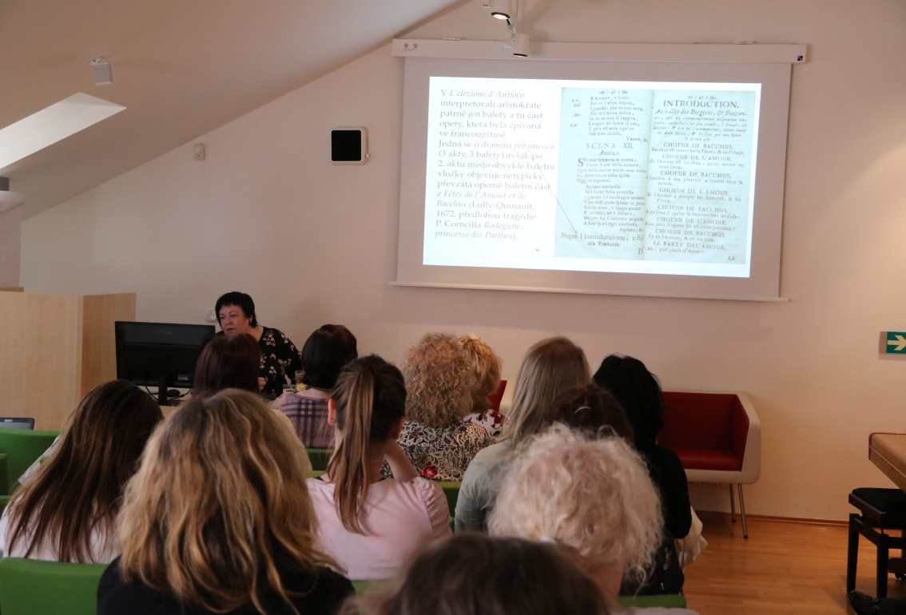

doc. PhDr. Jana Perutková, Ph.D.

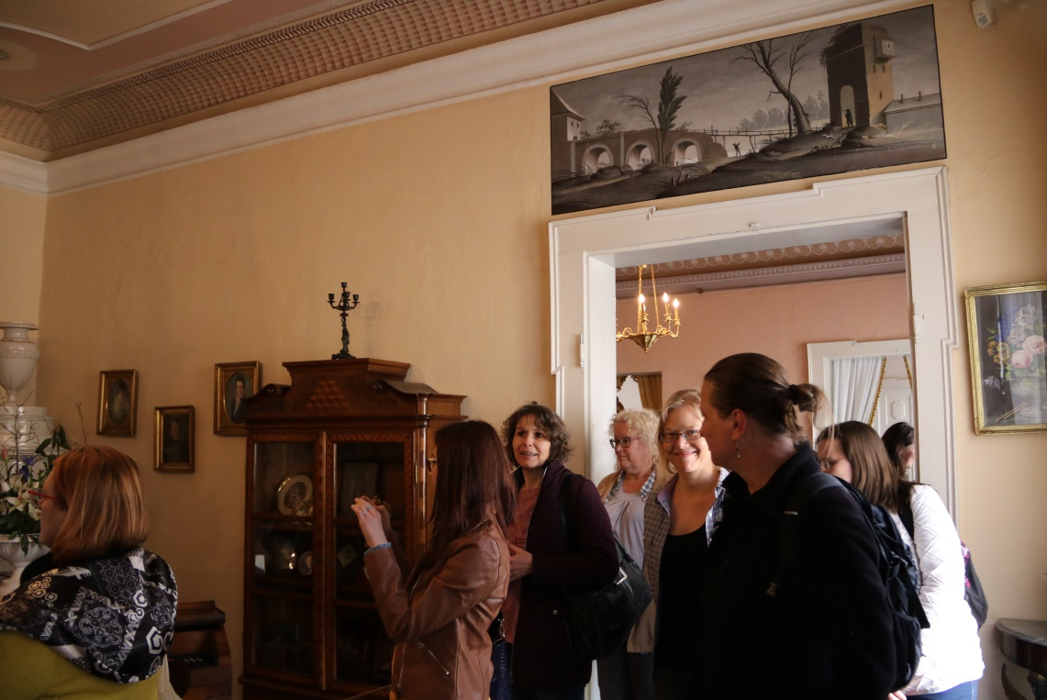

Z prohlídky zámku Jaroměřice nad Rokytnou

Druhý den započal programový blok České národní skupiny IAML v čele s
Mgr. Zojou Seyčkovou, jeho předsedkyní. Projednávanými body byly:
- personální změny ve výboru IAML (Zoja Seyčková);
- informace o přípravách na Mezinárodní kongres v Praze 2020 (Blanka Ellederová, Jana Maděrová, Zoja Seyčková), informace o postkongresových výletech;
- informace o Výročním zasedání v Ostravě, info o volbách do výboru ČNS IAML na další období (žádost o vyplnění formuláře v případě personálních změn kvůli hlasování);
- novinky v katalogizaci hudebnin (Hana Borková);
- projekt nový fonograf (Eva Paulová);
- jednotlivé projekty v hudebních odděleních českých knihoven (Zoja Seyčková).

Přednášková část druhého dne sestávala z příspěvků doc. PhDr. Jany Perutkové, Ph.D., která pokračovala v tématu hudebního života v Jaroměřicích nad Rokytnou, se zaměřením na činnost děkana Antonína Dubravia, Mgr. Zuzany Černé, jež se věnovala skladateli Antoniu Bionimu jako šiřiteli italské hudební kultury v českých zemích, a Mgr. Michaely Ratolístkové, která se zaměřila na jaroměřického skladatele Carla Müllera a jeho serenatu Il natal di Giove.

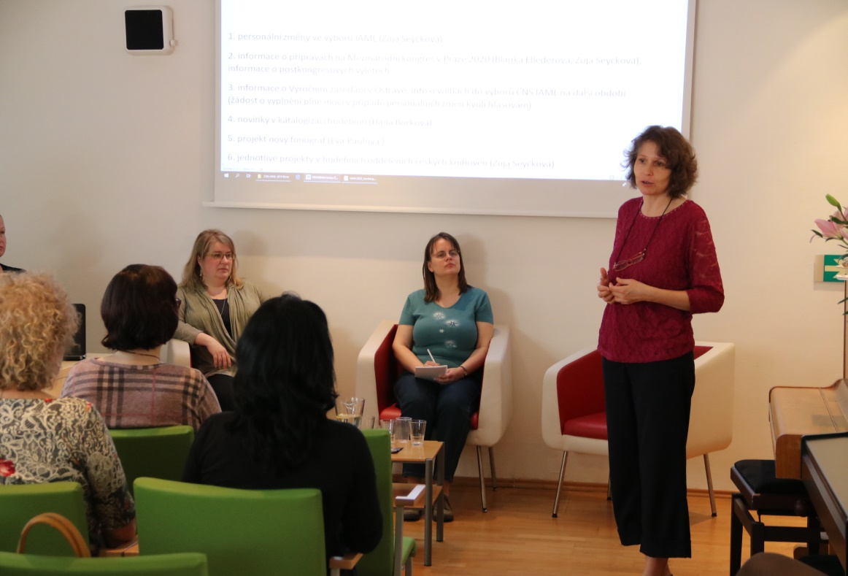

Programový blok ČNS IAML

Cílem hudebních seminářů KJM byla již od jejich počátku snaha prohloubit a rozšířit vzdělávání knihovníků, snaha poskytnout jim přehled v hudební problematice přímo od muzikologů, která je nutná při akvizici zvukových a notových fondů, potřeba zprostředkovat bibliografii a zdroje sledované oblasti, posílit spolupráci hudebních knihoven ČR a v neposlední řadě přinést možnost živé diskuze o knihovnické problematice (autorský zákon, digitalizace dokumentů, katalogizace, akvizice fondů). Semináře také mnohdy slouží jako prostředek inspirace pro realizaci besed pro školy či pořady pro veřejnost. Při pravidelných setkáváních se také rozvíjejí meziknihovní vztahy ad.

V Brně dne 6. května 2019 Mgr. Jitka Málková

Zhodnocení Konference Elektronické služby knihoven V
Ve dnech 14. a 15. května 2019 se v Krajské knihovně Františka Bartoše ve Zlíně uskutečnil již 5. ročník celostátní konference Elektronické služby knihoven, které se zúčastnilo 88 knihovníků
a odborných pracovníků z různých typů českých knihoven. Na programu byly přednášky odborníků z oblasti knihovnictví, informačních technologií a marketingu. Účastníci z řad pracovníků krajských, městských i mnoha odborných knihoven získali informace např. o centrálních službách knihoven, nových možnostech online katalogů a návazných služeb
z neknihovního prostředí, o možnostech propagace knihoven a jejich služeb v online prostředí, digitálních knihovnách, o trendech webových prezentací a propagace na sociálních sítích.
Před samotným zahájením proběhl workshop s názvem Příprava projektu změny knihovního softwaru, který vedli Mgr. Eva Cerniňáková (Knihovna Jabok) a PhDr. Vít Richter (Národní knihovna ČR).
Pozvání přijali a svými příspěvky konferenci obohatili profesionálové a guru ve svých oborech nejen z knihovnického prostředí jako například PhDr. Martin Krčál z Moravské zemské knihovny v Brně. Účelem jeho příspěvku bylo zamyslet se nad tím, proč moderní knihovny potřebují centrální služby, jak je mohou využít ve své každodenní praxi a jakou roli budou hrát
v budoucnu. Ing. Libuše Nivnická a Mgr. Gabriela Obstová z Knihovny Jiřího Mahena v Brně představily projekt „Moderní a efektivně řízená přátelská knihovna“, jehož účelem bylo komplexní řešení modernizace informačního systému. Příspěvek se zabýval integrací subsystémů a dalších možností integrace pro zkvalitnění služeb čtenářům a zefektivnění pracovních činností knihovníků. Ing. Dana Calábková z Vědecké knihovny v Olomouci hovořila
o programování pro děti Coder Dojo a Mgr. Veronika Hyblerová Trachtová z Městské knihovny v Praze představila ozoboty a možnosti práce s nimi.
Druhý den konference patřil moderním technologiím a elektronickým zdrojům. Úvodem vystoupil Vojtěch Hamerský, který účastníky seznámil s možnostmi propagace pomocí video kanálu. Jak taková videa tvořit a co přesně by měla obsahovat – to je oříšek, který je třeba rozlousknout. V rámci tzv. bleskovek představil Mgr. Pavel Frčka využití 3D tisku v Městské knihovně v Praze. O vlastních zkušenostech s tím, jak dobře upéct propagaci e-zdrojů hovořili Bc. David Humpolík a Mgr. Aneta Pilátová z Ústřední knihovny Fakulty sociálních studií Masarykovy univerzity. Jejich příspěvek mapoval proces implementace marketingové strategie propagace e-zdrojů s důrazem na využití sociální sítě Facebook v prostředí vysokoškolské knihovny. Podobné téma zaznělo od Mgr. Romany Applové z Knihovny Univerzity Palackého v Olomouci. Příspěvek s názvem 2. ročník akce Týden s EIZ aneb I love e-zdroje kromě představení této aktivity krátce vyhodnotil a porovnal oba předchozí ročníky. Závěr konference patřil ohlédnutí za dvacetiletým trváním soutěže Biblioweb, které shrnul Ing. Jan Kaňka z Krajské knihovny Františka Bartoše ve Zlíně.
Konference byla podpořena grantem Ministerstva kultury ČR, Svazem knihovníků
a informačních pracovníků ČR, firmami KP-SYS spol. s r. o. a Cosmotron Bohemia s.r.o.
Program, prezentace přednášejících a fotografie jsou vystaveny na webu Krajské knihovny Františka Bartoše ve Zlíně – https://www.kfbz.cz/elektronicke-sluzby-knihoven-konference.

V roce 2019 vstoupilo Centrum dětského čtenářství Knihovny Jiřího Mahena v Brně, příspěvkové organizace, do svého 10. ročníku existence a působení. Rovněž i letos byla naší hlavní činností přímá a nepřímá podpora dětského čtenářství a prohlubování vztahu k literatuře.
Ve své činnosti se však CDČ nezaměřuje pouze na dětské čtenáře, ale rovněž na knihovníky, případně další zájemce z řad odborné veřejnosti, pro něž připravuje a pořádá vzdělávací semináře, jež jsou jednodenní či dvoudenní a zaměřují se na rozmanitá, aktuálně žádaná témata a problematiky.
V roce 2019 proběhly celkem 4 semináře Centra dětského čtenářství, které byly uspořádány ve spolupráci se SKIP ČR, region Velká Morava, a Knihovny Jiřího Mahena v Brně, za finanční podpory Ministerstva kultury ČR z grantového programu Knihovna 21. století.

Seminář PROBLEMATIKA HANDICAPŮ V KNIHOVNÁCH
Ve dnech 22. – 23. června 2019 proběhl seminář na téma Problematika handicapů v knihovnách, který se zabýval stále aktuálním tématem a zaměřoval se na všemožné bariéry, jejich překonávání v knihovnách, možnosti, jak s tématem „handicapů“ pracovat na programech pro děti a mládež. Úvodní slovo k semináři pronesla ředitelka KJM v Brně, paní Ing. Libuše Nivnická, která upozornila na důležitost vzájemné pomoci a provázanosti služeb ve městě, a to nejen v Brně, ale všude, kde je to možné. Prvním z lektorů byla Mgr. Helena Hubatková Selucká, která se zaměřila na Programy pro lidi se specifickými potřebami: od plakátů k realizaci – ve svém přednáškovém workshopu rozebrala problematiku handicapů v knihovnách z metodického pohledu, nastínila uchopení problematiky skrze zákony a inkluzivní přístup ke klientům. Nastínila základní pravidla komunikace a vzájemné pomoci. V další přednášce představila produkci nakladatelství Portál Mgr. Hana Zobačová, která se zaměřila na Knihy s handicapem nejen naučné, ale také na beletrii, a to zejména určenou pro dětské a dospívající čtenáře. Z pohledu knihovníků se jednalo o příjemnou, inspirativní přednášku, jelikož se dozvěděli, o jaké další tituly mohou obohatit své knihovní fondy. Na závěr prvního seminárního dne proběhla tzv. Živá knihovna, kterou moderovala Mgr. Pavlína Lišovská a jejímiž účastníky byli Bc. Ladislava Blažková, zástupkyně osob s fyzickým handicapem a zároveň mluvčí Ligy vozíčkářů, a Matty Čechovských, který zastupoval tzv. společenské handicapy a jenž je zástupcem osob s rozporem v identitě. Jejich společné povídání si o tom, co jim společnost dala a vzala, jaké to je žít s jejich handicapy v současné společnosti a době, co jim mohou knihovny poskytnout, přeneslo všechny účastníky do povznesené nálady, jelikož oba přednášející si je naprosto podmanili svým přístupem k životu a dění okolo sebe. Druhý přednáškový den započal realizací knihovnického programu Pohádky s dětmi s handicapem, které k nám přišly ze ZŠ Palackého v Brně – jednalo se o děti s kombinovanými vadami a jejich průvodci byli teta Běta (Mgr. Pavlína Lišovská) a Míša (Matty Čechovských), kteří se společně s nimi bavili o tom, proč teta Běta plete pohádky, jak vypadají pohádky správně a jaké jsou jejich hlavní znaky. Poté následovalo autorské čtení a beseda se spisovatelkou a dětskou psycholožkou Mgr. Petrou Štarkovou, která ve svých knihách pro děti píše mj. o problematice handicapů. Během povídání zjistili účastníci, kde bere inspiraci pro své knihy, jak dlouho to trvá od prvotního nápadu až po vydání jednotlivých titulů apod. V odpolední části pak proběhly ještě dvě akce, jednou z nich bylo povídání manželů Vojtěcha a Marie Cetlových na téma Hry s handicapem, kdy představovali svou nabídku vzdělávacích a didaktických pomůcek a her nejen pro děti a mládež a rovnou všechny účastníky školili v tom, jak se s hrami zachází a co se s nimi dá dělat. V poslední části pak proběhlo předvedení Lekotéky KJM v Brně, kdy byly vybrány lektorkami Helenou Chábovou, DiS., a Mgr. Pavlínou Lišovskou, které se s účastníky mimo jiné bavily o tom, jak se jim osvědčily jednotlivé hry na různorodých programech s dětmi. Semináře se účastnilo celkem za oba dny 48 osob.

Seminář KNIŽNÍ PŘÍBĚHY A VÝTVARNÉ TVOŘENÍ
Dne 19. června 2019 se konal seminář Knižní příběhy a výtvarné tvoření, který se zaměřil na různé výtvarné techniky a metody, jimiž lze kreativně ztvárnit knižní příběhy během besed, lekcí a akcí. Součástí celého semináře byly workshopy. První lektorkou byla Mgr. Hana Sakmarová, arteterapeutka v organizaci MENS SANA, která se zaměřila na Pohádky jako zdroj moudrosti a tvůrčí inspirace – ve tří a půl hodinovém workshopu se účastníci podívali na tento žánr skrze arteterapeutické metody, které bývají využívány k relaxaci a terapeutickým účelům. Pohádky jsou totiž bezpečným prostorem pro zrcadlení osobních příběhů účastníků a zdrojem sebepoznání i inspirace. V druhé části semináře Workshopový blok Knižní příběhy a výtvarné tvoření se účastníci rozdělili do pěti skupin a po půl hodinách se vždy každá skupina zastavila u jednoho stanoviště, které vedli Matty Čechovských, Helena Chábová, DiS., Mgr. Markéta Karpecká, Mgr. Kristýna Havlová a Mgr. Pavlína Lišovská, kde se učila na základě nějakého knižního příběhu pracovat s určitou technikou a vyráběla jednotlivé výrobky. Jednalo se o tyto workshopy: Jednorožčí invaze – zde se účastníci na základě příběhů o jednorožcích (zcela libovolných) učili vyrobit jednorožší roh, který lze následně připevnit na čelenku do vlasů a nosit jako ozdobu či součást kostýmu; Vzhůru do Bradavic! – v tomto workshopu si účastníci na základě příběhů o kouzelnickém chlapci Harry Potterovi vyrobili záložku na papírovou svorku a z polystyrenové kuličky si vyrobili Zlatonku; Jak bydlí děti z celého světa – tady si účastníci vyzkoušeli práci na základě stejnojmenné naučné knihy vyrobit různá obydlí – teepee, cirkusové šapitó, bláznivý fantazijní domeček aj.; Vynálezárium – v tomto workshopu účasníci zrecyklovali staré, vyřazené knihy tím, že z jejich slov vytáhli na povrch své vlastní básně a kreativně jednotlivé strany pomalovali a vytvořili vlastní osobité nejen výtvarné, ale i poetické dílo; Tetování krví – s podceňovanou technikou frotáže se účastníci přenesli do fantasy příběhu stejnojmenné knihy a ukázali si, jak jednoduše lze zpracovat příběh pomocí této metody a jak je možné obohatit tím knihovnickou lekci – každý povrch totiž má svůj příběh. Semináře se zúčastnilo celkem 38 osob.

Seminář CHCEME DĚTEM ČÍST 11 ANEB KOUZLO SKRYTÉ VE VERŠÍCH
Ve dnech 16. a 17. října 2019 se konal dvoudenní seminář Chceme dětem číst, jehož 11. ročník se nesl v duchu tématu Kouzlo skryté ve verších. Prvními lektorkami byly Marie Pavlovská a Vladislava Neužilová, dvě pedagožky, které účastníky během workshopu Nebojme se lyriky obohatily řadou metod a technik, které mohou využít variabilně při práci s lyrickými básněmi; jednalo se jak o techniky klasicky textové, tak i o techniky propojené s dramaterapií a prožitím příběhu básně. Druhým workshopovým blokem Poezie ve čtenářských klubech i ve čtenářské třídě provázely Tereza Nakládalová a Jarmila Polomská z organizace Nová škola, o.p.s., které poukázaly na to, jak pracovat s poezií ve čtenářských klubech, kdy je zapotřebí využívat hravých a poutavých technik, které děti neodradí od čtení a práce s rozborem poezie hned na počátku, neboť cílí na jejich přirozené vlastnosti, jako je hravost a zvídavost. Druhý seminární den byl kombinovaný z vícero různě tematicky zaměřených workshopů. V ranním bloku si účastníci spolu s lektorkou Jitkou Málkovou vyzkoušeli práci s poezií Jana Skácela ve workshopu Jan Skácel aneb Básník ticha, jež inspirovalo mnohé hudebníky, kde si ukázali, jak rozmanité jsou zhudebněné verše tohoto autora a co v nich lze hledat za motivy a jak jich využít při práci s dospívající mládeží. V následné teoretičtěji laděné přednášce se snažili lektoři Vojtěch Hamerský a Pavlína Lišovská motivovat vlastním příkladem účastníky k tomu, jak lze uchopit poezii při práci se středoškoláky a jak ji lze propojovat s moderními technologiemi. Oba již několik let pořádají na jednom gymnáziu workshopy, kde využívají audiovizuálních pomůcek, aplikací a sociálních sítí a pracují kreativním způsobem s žáky a učí je, že poezie nemusí být hrozná nuda a mohou si ji užít. Poslední workshop vedl zkušený lektor, všestranný divadelník a tanečník Jan Neugebauer, který se zaměřil na praktické propojení poezie a divadla. V dramatické miniatuře, kterou účastníci nazkoušeli během workshopu naznačil možnosti práce s prostorem, hlasem, výrazem, mimikou, gesty a učil zúčastněné pracovat s vlastním ostychem vystupovat před ostatními. Semináře se účastnilo celkem za oba dny 42 osob.
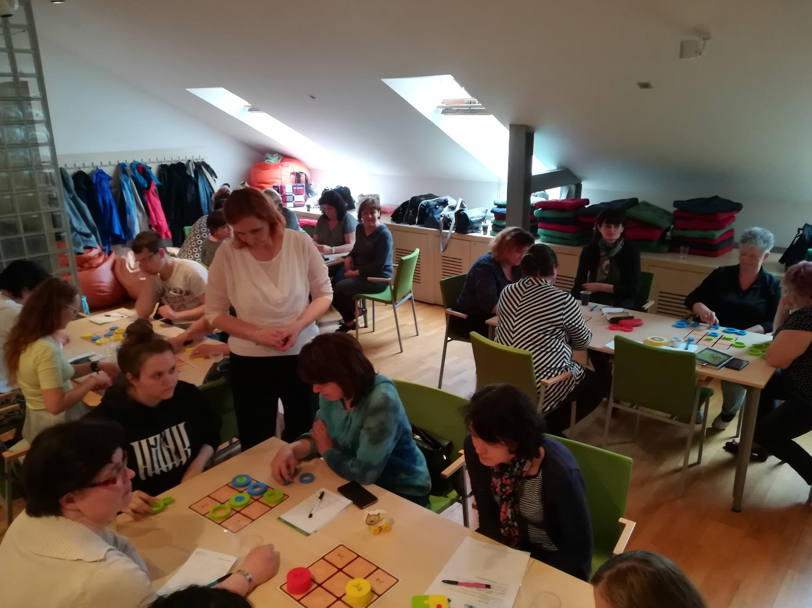

Seminář (ŠKOLNÍ) ČTENÁŘSKÉ KLUBY – RADOST ZE ČTENÍ
Dne 13. listopadu 2019 se konal poslední letošní seminář s názvem (Školní) čtenářské kluby – radost ze čtení. Tento seminář byl pořádán jako bonus k 10letému výročí existence Centra dětského čtenářství. Lektorovali jej dvě zkušené lektorky z organizace Nová škola, o.p.s., které jsou v rámci dané organizace mentorkami, dlouholetými spolupracovnicemi a hlavně aktivními vedoucími čtenářských klubů a pracovnicemi i v dalších, s literaturou a dětmi pracujících projektech – jednalo se o Lucii Vrtalovou a Jarmilu Polomskou, s nimiž si účastníci na začátku povídali o tom, jaké to je zavést, vést a udržet funkční čtenářský klub a následně si vyzkoušeli jednoduché výtvarné aktivity s knihami Dagmar Urbánkové a Olgy Černé. Všichni měli možnost si vyrobit vlastní knížku (portfolio) a seznámit se s dalšími tipy na práci s výtvarně a vizuálně zajímavými provedeními knih – např. s knihami komiksů od Pavla Čecha apod. Na závěr nechyběly praktické rady pro ty, kteří by se rozhodli zakládat čtenářský klub a byly rovněž vzájemně doporučeny vhodné tituly pro práci s různými věkovými kategoriemi dětí. Semináře se celkem účastnilo 16 osob.

Všechny pořádané semináře se setkaly s velmi kladným ohlasem od účastníků a věřím, že jim poskytly mnoho inspirace pro jejich vlastní praxi v knihovně. Ze zpětných vazeb přicházely velmi pozitivní ohlasy a vyjádření zájmu o další vzdělávání se v obdobném duchu, proto bychom chtěli v započatém trendu pokračovat i v dalších obdobích. Děkujeme za možnost je zrealizovat.
Mgr. Pavlína Lišovská

